**МИНИСТЕРСТВО НАУКИ И ВЫСШЕГО ОБРАЗОВАНИЯ РОССИЙСКОЙ ФЕДЕРАЦИИ**

**Федеральное государственное бюджетное образовательное учреждение высшего образования**

**«Московский политехнический университет»**

Методическое пособие

**«Симуляция газа в Autodesk Maya»**

Выполнили: Соловьева Е.А.

Толкачева А.А.

Москва, 2021

# ВВЕДЕНИЕ

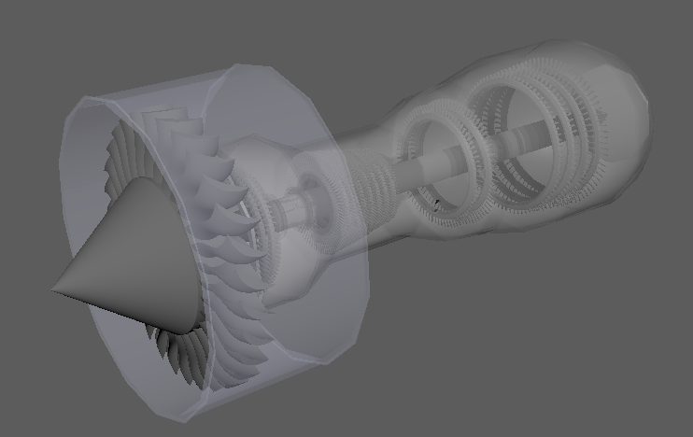В данном методическом пособии будет разобрано создание анимации газа в среде Autodesk Maya с использованием модуля Bifrost Fluids на примере анимации течения воздуха сквозь турбину (Рис. *1*) с анимированными лопастями.

Рис. 1. Турбина, на примере которой будет разобрана анимация газа

СИМУЛЯЦИЯ ГАЗА

Первым делом необходимо подключить модуль Bifrost Fluids.

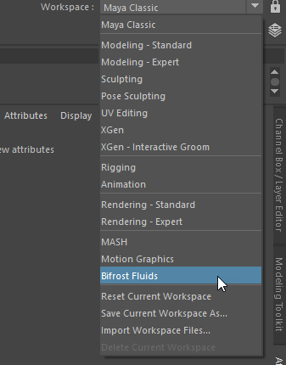 Для этого из выпадающего списка «Workplace» в правом верхнем углу окна выбираем пункт Bifrost Fluids (Рис).

Рис. 2. Подключение модуля Bifrost Fluids

Теперь создадим источник, на основе которого будут создаваться частицы газа. В качестве такого источника может служить любая объемная форма, но в нашем случае будем пользоваться цилиндром.

Создаем цилиндр и размещаем его так, как показано на рисунке Рис. *2*.

Поскольку нас не интересует то, как воздух попадает внутрь турбины, а только то, как движется в ней, то мы имеем право разместить источник частиц сразу после входных лопастей турбины с целью избежать обильного количества вычислений.

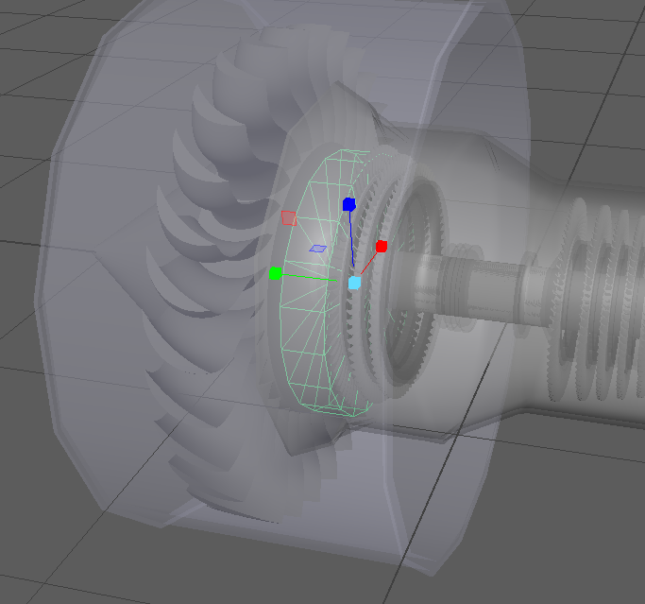

Рис. 2. Размещение цилиндра

Выбираем созданный цилиндр, во вкладке «Bifrost Fluids» (если её нет, то проверяем, активирован ли у нам режим работы FX) нажимаем «Aero».

Теперь внутри цилиндра появились мелкие частицы, которые при запуске анимации начинают сыпаться вниз, так как пока на них действует только гравитация.

Сам цилиндр нам больше не нужен, поэтому снова выберем его и зажмем комбинацию клавиш Ctrl + H для того, чтобы скрыть его.

Для того, чтобы придать частицам необходимое направление, в окне свойств «bifrostAeroPropertiesContainer1» (Рис. *3*) в разделе «Solver Properties» для пункта «Gravity Direction» значение первого поля изменим на «-1», а значение второго поля приравняем нулю, т.е. мы указываем направление гравитационного воздействия для нашего газа по оси х.

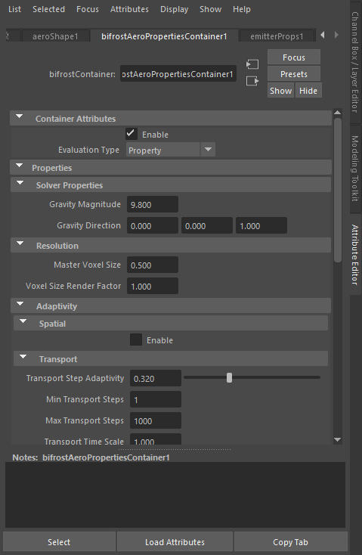

Рис. 3. Изменение направления гравитации

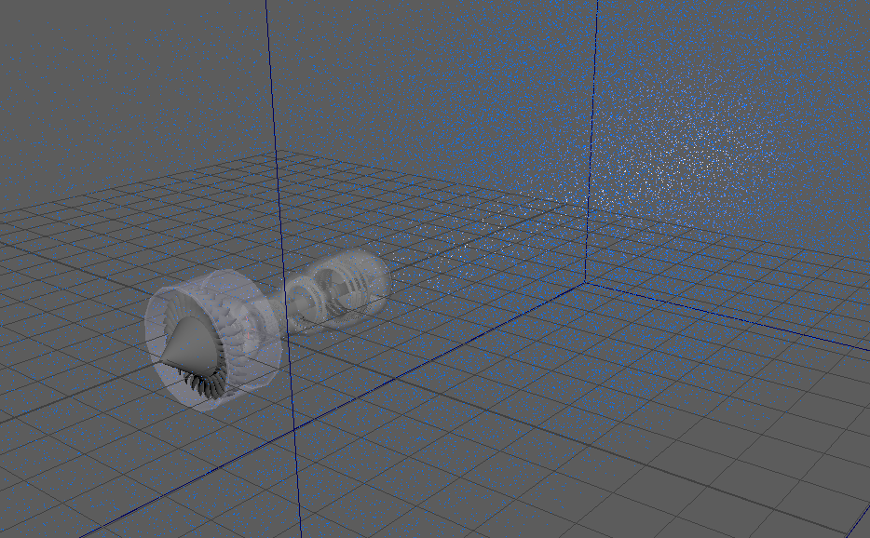Теперь видим, что частицы воздуха движутся в необходимом нам направлении (Рис. *4*).

Рис. 4. Движение частиц под действием гравитации

Теперь наложим на частицы ограничения, чтобы они не пролетали сквозь корпус турбины. Для этого одновременно выберем корпус и элемент «bifrostAero», на вкладке «Bifrost Fluid» выберем команду «Collider». Повторим этот шаг, но вместо корпуса на этот раз выберем внешний цилиндр.

Таким образом мы ограничили перемещение частиц внутренней частью корпуса.

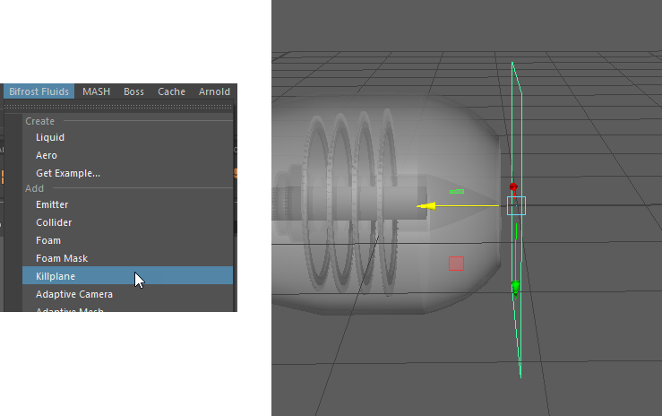Для оптимизации вычислений можно добавить элемент Killplane, как показано на рисунке, предварительно выбрав «bifrostAero», чтобы частицы, вылетающие за пределы турбины не рассчитывались.

Рис. 5. Создание Killplane

Итак, сейчас наша симуляция находится в состоянии, способным дать нам общее представление о том, как воздух движется внутри корпуса турбины.

В случае, если необходимы более точные результаты, а в нашем распоряжении находится мощный компьютер, можно, аналогично с тем как делали выше, создать Collider для некоторых или всех лопастей и оси, тем самым значительно повысив точность симуляции, но и настолько же повысив нагрузку на вычислительную машину.

Еще одним вариантом изменения точности вычислений является изменение параметра «Master Voxel Size» на вкладке свойств «bifrostAeroPropertiesContainer1». Уменьшение этого параметра приведет к увеличению точности расчетов.

На этом методичка по созданию симуляции газа заканчивается.

# ЗАКЛЮЧЕНИЕ

Предоставлен методический материал, позволяющий создать анимацию движения воздуха в турбине с возможностью изменить точность получаемых результатов несколькими способами.